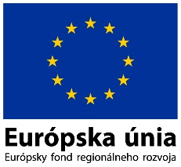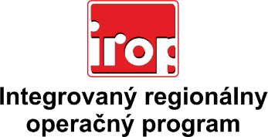

Zoznam odborných hodnotiteľov
Kód výzvy | Mená odborných hodnotiteľov
Výzva: IROP-PO1-SC11-2019-44  7. hodnotiace kolo | Ing. Peter Biel
 | Ing. Marek Harčár
 | Ing. Peter Špalek
 | Ing. Martin Masár
 | Mgr. Patrik Saxa
 | Ing. Alexander Molnár

